臺北市立松山高級工農職業學校
105學年度第1學期消防宣導(含演練)
辦理時間 | 105年12月29日
辦理地點 | 大同樓展演廳及操場
辦理對象 | 全校學生及教職員
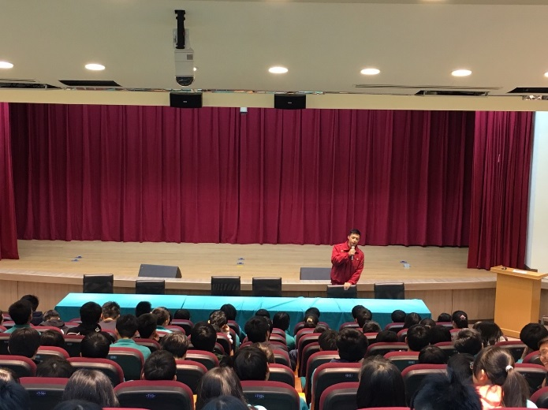  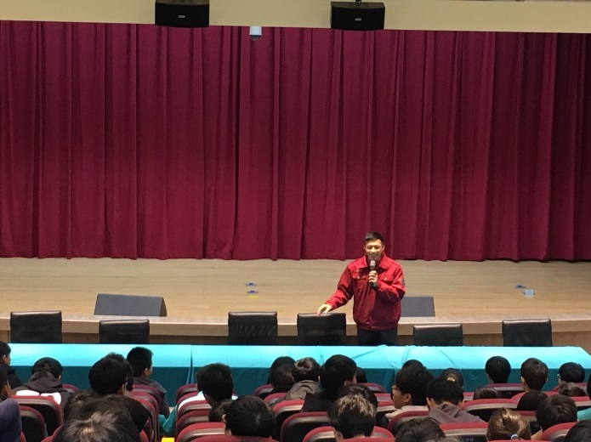  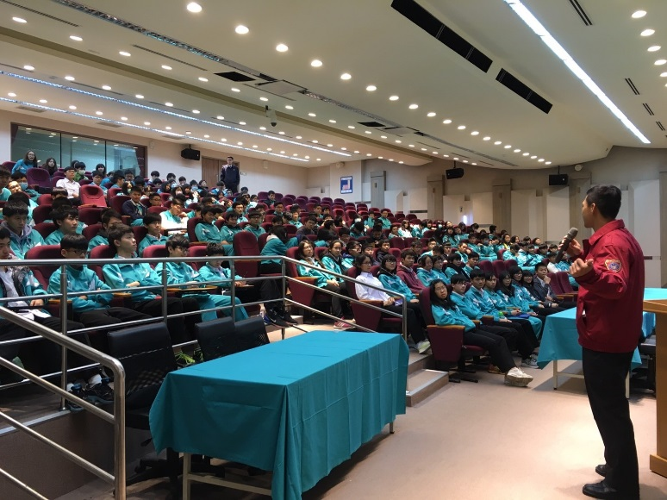 |  | 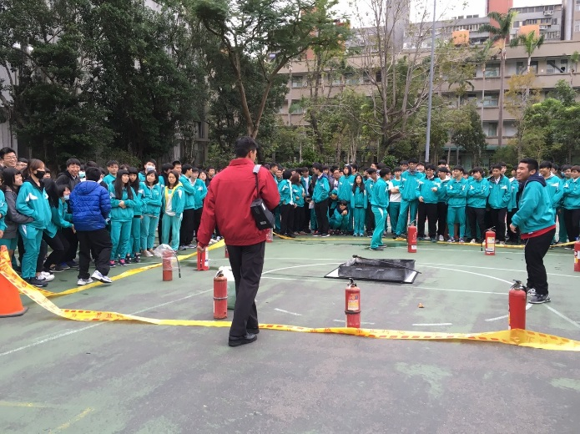  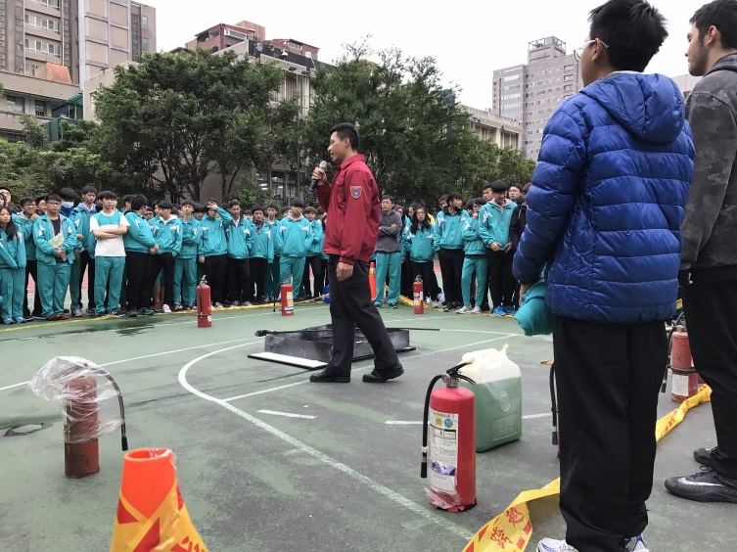  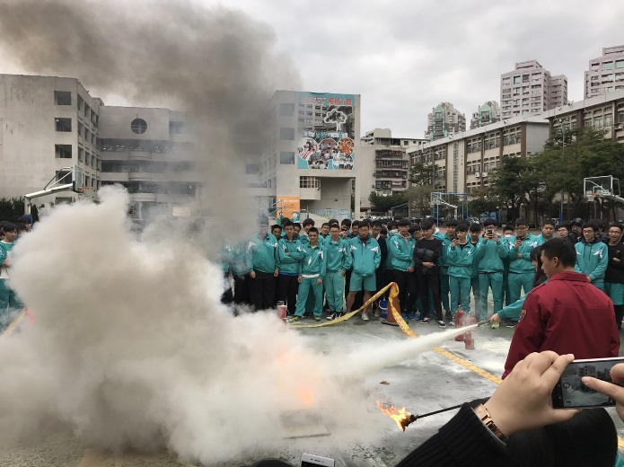
文字說明 | 進行防災(火災)宣導

